**МУНИЦИПАЛЬНОЕ ОБРАЗОВАТЕЛЬНОЕ УЧРЕЖДЕНИЕ**

**«СРЕДНЯЯ ОБЩЕОБРАЗОВАТЕЛЬНАЯ ШКОЛА № 3»**

*ТЕМА:*

**«Луковые слёзы**

**или почему мы плачем,**

**когда режем лук»**

***Выполнил***:

**Сергеев Алексей**

**ученик 2 «Б»класса**

**МОУ «СОШ № 3»**

***Руководитель:***

**Балберова Е.В.**

**учитель начальных классов**

**МОУ «СОШ № 3»**

***г. Ртищево 2011г***

*Вступление.*

Отгадайте загадку:

*«Прежде чем его мы съели,*

*Все наплакаться успели».*

Что это? Да, это лук. Прочитав эту загадку, у меня появилось два вопроса. Первый вытекает из первой части загадки: «Зачем мы едим лук?»,а второй- из последней части: « Почему плачем, когда режем лук?»

***История лука.***

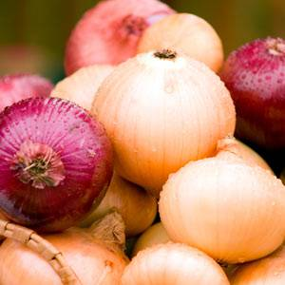Лук — одна из основных растительный пряностей, распространенных по всему миру. Родиной лука является территория современного Ирана или Афганистана и считается, что лук был окультурен как минимум 5 тысяч лет назад.

Изображения лука найдены на стенах пирамид древнеегипетских фараонов. Это растение упоминается в клинописи древних шумеров и в Библии.

Римляне считали, что сила и мужество солдат увеличиваются при употреблении лука, поэтому он входил в военный рацион. В Египте луку воздавали почести как божеству и выращивали его на огромных территориях. На Востоке существовала поговорка: «Лук в твоих объятиях — проходит всякая болезнь».

В Древнем Риме его выращивали для нужд армии на специальных участках. Древнеримские легионеры ежедневно съедали порцию лука, а так же носили на груди луковицы в качестве амулета. Считалось, что полезные свойства лука обладают способностью повысить уровень мужества в крови у солдата. Возможно, благодаря этому римские солдаты и одержали такое количество знаменательных побед. А еще известно о его заживляющих качествах, вот почему в тех же войсках было принято ходить в бой с луком (особенно в печеном виде, его смешивали с молоком козы и в последствие прикладывали к ранам, полученным на поле боя). Также для героев-воинов готовили после битвы укрепляющий и бодрящий напиток из меда, репчатого лука и вина. В этих же краях (то есть в Древнем Риме) луку приписывали магические способности. Многие верили, что, повесив у входа в дом связку сплетенных луковиц, она обязательно оградит дом от зла и всякой нечисти. Другие источники упоминали о волшебном действии цветков лука, а не его плодов.

Древние германцы, желая похвалить или возвеличить человека, сравнивали его с луком, а цветами лука украшали отличившихся в боях героев.

В Древней Греции лук вообще считался священным растением, а луковица символизировала собой устройство вселенной. В древние времена у жителей древней Греции было обычным делом использовать лук в косметических целях. Особой популярностью пользовалась смесь из лука с медом – считалось, что она обладает омолодительными свойствами.

А вот у персов считалось огромной привилегией употреблять сей продукт, так что если вам на праздник подарили репчатый лук – вам очень повезло, вы в почете.

На Руси лук распространился в XII—XIII веках и являлся одним из главных пищевых продуктов, считался также универсальным средством, предохраняющим и излечивающим болезни. В русских рукописных лечебниках приводится немало рецептов и советов по лечению и профилактике ряда болезней луком, особенно в сочетании с медом. У жителей русского Севера, где почти не росли витаминные фрукты и овощи, лук издавна почитался надежным средством против цинги и многих других болезней. Лук вешали в домах и хлеву во время эпидемий. Лук использовали в основном для приготовления мяса диких животных — он обладал свойствами смягчать его специфический вкус. В Киевской и Московской Руси он являлся одним из главных пищевых продуктов крестьян и городской бедноты, например, из лука, черного хлеба, воды и небольшого количества растительного масла готовили тюрю. У зажиточных людей он считался основной приправой к большинству кушаний, с луком даже подавали красную икру. Такое пристрастие вызывало удивление у посещавших страну иностранцев.

***Разновидности лука.***

Мало кто знает, что насчитывается более четырехсот разновидностей лука. И все они обладают какими-то полезными свойствами. У нас распространены лишь немногие – такие как репчатый, порей, шалот, шнитт, джусай и некоторые другие виды. Между прочим, *черемша* – это тоже одна из разновидностей нашего героя, а именно лук победный. В пищу принято употреблять ее листья. Ее свойства очень близки к свойствам чеснока – они оба оказывают активное противодействие микробам, помогают бороться с цингой, атеросклерозом и употребляются в составе многих лечебных препаратов, направленных на борьбу с кожными заболеваниями.

В наших краях особенно популярен *лук репчатый*. Репчатый лук очень богат эфирными маслами. Кроме того в пищу можно употреблять и как листья лука, так и сами луковицы. Он очень популярен в кулинарии, так как считается хорошим возбудителем аппетита, способствует выделению пищеварительных соков и быстрому и легкому перевариванию пищи.

Ученые-биологи делят репчатый лук на острые, полуострые и сладкие. Жгучие сорта содержат много сахаров и эфирных масел, выращиваются в прохладном климате. Полуострые и сладкие виды более водянистые, появляются на свет в теплых краях. Некоторые сорта лука содержат столько же сахаров, сколько арбуз (до 11%), но глюкоза и фруктоза подавляются горькими веществами - гликозидами и эфирными маслами, поэтому овощ получается остреньким на вкус и резковатым на запах.

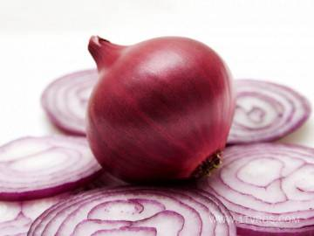Сладкий сорт репчатого лука имеет шелуху красных или сиреневых оттенков, встречается даже почти черный лук. *Красный лук* - это самый сладкий, сочный и хрустящий овощ. Колечками красного лука часто украшают уже готовые блюда. Этот сорт с мягким вкусом особенно хорош в свежем виде, поэтому его часто кладут в салаты. У нас в стране самый популярный сорт красного лука называется крымский (ялтинский) — луковицы этого сорта имеют приплюснутую форму.

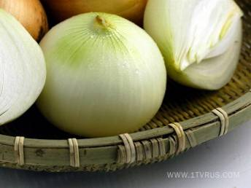*Белый лук* популярен в Италии, во Франции и в Америке. Он не такой острый, как желтый, зато более сочный (содержит 85% воды) с ярко выраженным ароматом. Он считается салатным луком, а так же хорошо идет в суп и не оставляет после себя запаха во рту.

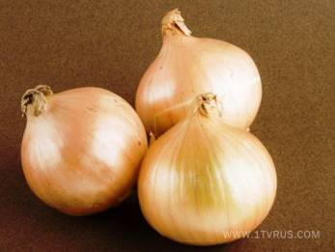*Желтый репчатый лук —* самый распространенный, от всего употребляемого лука 80% приходится именно на него. Он придает блюдам характерный запах и вкус, в сыром виде его кладут в салаты, но в меньшем количествах, чем красный или белый. Его острота уходит при термической обработке, поэтому этот лук используют при приготовлении мяса, супов и соусов. Репчатый лук обладает антисептическими и антибиотическими свойствами и является хорошим источником витаминов группы А, В и С.

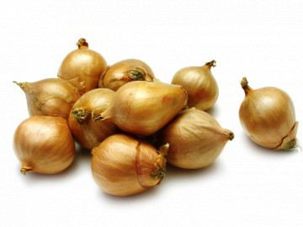Кроме репчатого лука популярны еще несколько сортов. Например**,** *лук-шалот*, разновидность репчатого, но меньше размером. И луковицы у него очень жгучие, а верхушки на удивление нежные и ароматные. Кстати, внешне последние даже сложно отличить от привычного для русского человека зеленого лука. Из луковиц делают пикантные соусы, а маринованный и очень мелко нарезанный шалот кладут в заправки для салатов, ароматную зелень кладут в салаты. В луковице лука-шалота, по сравнению с репчатым луком, больше сахара, аскорбиновой кислоты, минеральных веществ. Он отличается высокими диетическими свойствами.

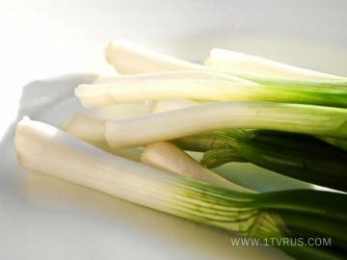*Лук-порей* на наших кухнях встречается не очень часто, а вот в Англии живут его настоящие фанаты. Больше всего их в Уэльсе, порей — его национальная эмблема. В Великобритании существует общество любителей порея. А вообще порей был выведен из дикого лука, растущего в Средиземноморье. По легенде, римский император Нерон для укрепления голоса постоянно ел лук-порей с оливковым маслом. Средиземноморский брат нашего зеленого не только очень полезный, но и довольно вкусный: он слабоострый, нежный и не имеет специфического лукового запаха. В пищу идет его нижняя белая часть — ее отваривают, тушат, добавляют в салат, порей кладут в супы и овощные блюда. Если надрезать стебель вдоль, получатся листочки, в которые можно заворачивать и потом запекать любой фарш — от сырного до мясного.

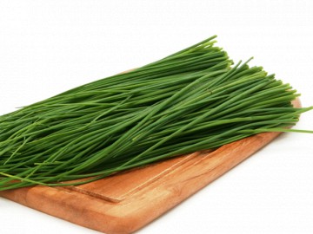*Зеленый лук* — так по традиции называют молодые «перья» любого лука, чаще всего репчатого. Сама луковица при этом остается несозревшей, а в луковых «стрелках» сконцентрированы все витамины и минеральные вещества. Некоторые сорта зеленого лука обладают довольно едким, резким вкусом, но чаще встречаются более сладкие сорта. Зеленый лук по традиции идет в салаты, окрошки, им посыпают готовые супы и закуски.

*Шнитт-лук или резанец* — близкий родственник зеленого лука. Растет он по всему миру: в Европе, Америке, Китае. У него тонкие, ароматные и не слишком острые на вкус зеленые перышки с нежными белыми луковицами. Шнитт-лук употребляют только в свежем виде и ни в коем случае не подвергают тепловой обработке. Его выращивают не только с кулинарными, но и с декоративными целями, благодаря красивым фиолетовым цветам. Кладется он только в салаты или для украшения уже готового супа или горячего блюда.

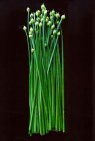 *«Чесночный» джусай* - лук с длинными узкими зелеными листочками и шаровидными цветками на утолщенных стебельках, растущий в степях, лугах и на склонах гор Юго-Восточной Азии. У него очень нежные перышки, в которых самое большое количество эфирных масел, поэтому джусай по праву считается лучшей противомикробной луковой культурой. Однако есть его на обед не стоит. На вкус зеленые перышки чем-то напоминают чеснок, поэтому окружающим сразу станет понятно, чем вы перекусывали. Кстати, в Азии джусай используют целиком (листья, луковицы с цветами едят сырыми в салатах, добавляют в тушеные блюда, соленья и фарши).

*Эксперимент: Вот здесь 3 разновидности лука: зеленый, красный и белый. Как вы думаете, какой из них полезней?*

*Правильный ответ: зеленый лук самый полезный, в нем в 2 раза больше витамина С, на втором месте белый и красный на третьем, он самый бедный витаминами.*

***Зачем мы едим лук? Чем он полезен?***

Русская народная мудрость гласит: «Лук - от семи недуг». Пользу лука признавали все народы.

Я провёл *исследование* среди учащихся вторых классов нашей школы. Для этого я попросил ребят заполнить анкеты (приложение №1). В ходе исследования я выяснил, что из 65 человек о пользе лука знают лишь 30 человек, а не любят лук и практически не употребляют его в пищу 44 человека. Сегодня я попытаюсь изменить мнение ребят о луке и рассказать о его пользе.

Лук - главный источник витамина С. В нем этого витамина содержится в два раза больше чем в яблоке. А зимой, когда свежих фруктов и овощей практически нет, лук становится единственным источником витамина С, доступным каждому человеку. В нем есть также витамины А, В и К, который нам очень необходим, и есть он в небольшом количестве фруктов и овощей.

Польза лука объясняется тем, что в нём содержится очень много полезных веществ. Фитонциды и эфирные масла, в большом количестве входящие в состав лука, являются мощным средством защиты от простудных и других заболеваний. Если есть лук, риск заболеть простудными заболеваниями и гриппом сводится к минимуму. А если Вы уже заболели, он поможет укрепить иммунитет, и болезнь отступит в несколько раз быстрее! Взрослому человеку для поддержания иммунитета рекомендуется съедать в месяц не менее полкило чудо-овоща. В нём есть витамины B, C, PP, поэтому он незаменим при авитаминозе.

Огромна польза для сердечно-сосудистой системы из-за содержания калия и железа. Лук покажется отличным помощником и защитником для тех людей, у кого уже однажды случился инфаркт. А еще луку приписывают целебное свойство очищения крови. Он поможет успокоить вашу нервную систему и поможет справиться с беспокойным сном. По данным японских и французских ученых лук спасает не только от инфекций, но и омолаживает организм. Кроме того, этот продукт способствует развитию интеллектуальных способностей. В ходе исследований японские специалисты обнаружили, что лук очищает клетки головного мозга. В частности, улучшается память, а также происходит положительное влияние на эмоции. Кроме того, лук насыщает наш организм витаминами, подавляет вредные микробы и является отличным профилактическим средством против гриппа, насморка и кашля.

Еще он обладает хорошим ранозаживляющим свойством. Проверенным способом от укусов насекомых (комары, оводы, осы и пчелы) является луковый сок. Достаточно всего пару раз помазать луковым срезом то место, куда вас укусило злосчастное насекомое, и у вас тут же уменьшится чувство боли, а так же намного сильнее спадет припухлость.

Лук является популярным косметическим средством во многих странах мира. Сок лука рекомендуют использовать для укрепления корней волос. При этом волосы становятся шелковистыми, мягкими и блестящими, а кожа не шелушится, не образуется перхоть. От луковичного сока бледнеют веснушки, приём лука внутрь, а также луковые маски (из смеси кашицы лука с мёдом) предупреждают появление морщин, кожа лица становится свежее.

***«Лук — от семи недуг»***

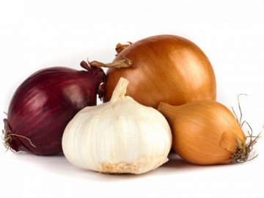С самых древних времен были известны лечебные свойства лука. Он упоминается в бесчисленном количестве мудрых пословиц и поговорок, в которых говориться, что это растение является лекарством или профилактикой от многих болезней. Народная мудрость гласит: “Лук да баня все правят”, “Кто ест лук — избавлен от мук”, «Лук с чесноком родные братья!», «В нашем краю - словно в раю: луку да рябины не приешь!» и, конечно же, «Лук — от семи недуг». Ходят в народной Руси и такие приуроченные к луку поговорки, о которых не всегда любят торговцы вспоминать, - как, например: « Луком торговать - луковым плетнем (мочалом) и подпоясываться (т. е. бедно жить)!», «Людской Семен, как лук зелен, а наш Семен -в грязи завален!». Много существует и загадок о луке: «Никого не огорчает, а всех плакать заставляет», «Сидит дед во сто шуб одет,

Кто его раздевает, тот слезы проливает», «Прежде чем его мы съели, все наплакаться успели», «Сидит тупка в семи юбках; кто ни глянет, всяк заплачет!», «Пришла Таня в желтом сарафане: стали Таню раздевать, давай плакать и рыдать», «Птица в норе, хвост во дворе. Кто перья выдирает, тот слезы утирает» , «Я вырос на грядке, характер мой гадкий: куда ни приду, всех до слез доведу», «Стоит поп низок, на нем сто ризок; кто ни взглянет, всяк заплачет!», «Что без боли и печали приводит в слезы?», «Мех на меху, солдат наверху!», «В десять одежек плотно одет, часто приходит к нам на обед. Но лишь за стол ты его позовешь, сам не заметишь, как слезы прольешь», «Заставит плакать всех вокруг, хоть он и не драчун, а …», «Он никогда и никого не обижал на свете. Чего же плачут от него взрослые, и дети?» и многие другие.

Любители лука отзываются о нем с умилением: «Голо, голо, а луковку во щи надо!», «Вот тебе луковка попова, облуплена-готова; знай, почитай, а умру - поминай!», «Кому луковка облуплена, а нам тукманка не куплена!»

Меня заинтересовало еще одно выражение о луке: «Луковое горе». Знаете, что оно означает? Луковым горем или луковыми слезами называют те слезы, которые льются по пустякам и не заслуживают внимания. Попробуйте почистить или порезать луковицу: слезы у вас польются ручьем... От горя? Нет. От лукового горя! Немцы знают другое выражение: «луковые слезы». Это те слезы, которые льются по пустякам. И в переносном смысле под «луковым горем» мы понимаем мелкие печали, ничтожные огорчения, не заслуживающие слез. И горем луковым называют не горе, а неприятность очень даже преходящую. Чаще всего так, полушутливо, полуогорчённо обращаются к ребёнку, который опять что-то учудил.

Есть даже художественные произведения, посвященные луку, как например, рассказ о человечке – луковке Чиполлино. С самых древних времен люди почитают лук. Так почему же такой полезный и почитаемый всеми овощ заставляет нас плакать?

***Почему же мы плачем, когда режем лук?***

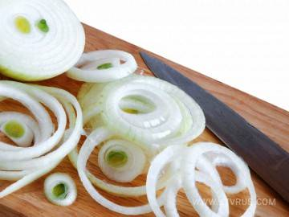Многие люди уже сломали голову, предполагая, почему же все-таки мы плачем от лука. Одни говорят, что нам в глаза попадает сок лука, что лук просто брызгает своим соком, когда мы его режем или чистим. Когда нам что-либо попадает в глаза, будь то даже вода, глаза все равно начинают слезиться. Так что можно сказать и от простой воды мы плачем. Другие, говорят, что для того, чтобы расплакаться от лука хватает его только понюхать. Что глаза у нас слезятся именно от запаха лука, а не от его сока. Однако это все предположения, и правильнее с нашей стороны будет обратиться к науке.

Во-первых – все мы знаем, что плачем только, когда режим лук, и не плачем, если просто держим лук в руке.

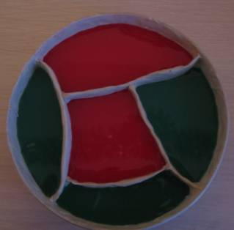У лука есть специальный механизм защиты от всех воздействий на него. Когда насекомые пытаются съесть растение или жить там – лук этого им не позволяет.

В клетках лука находится два специальных отделения, при нарушении их целостности их содержимое смешивается, и образуется газ, который раздражает наши глаза.

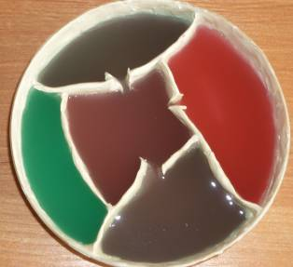Разрезая лук, мы фактически запускаем химическую реакцию. Соединяясь два вещества образуют едкое вещество, которое выделяет газ, содержащий серу. Попадая в наши глаза, серный газ соединяется с водой в нашей слезе и превращается в едкое вещество, серную кислоту. Именно кислота и начинает разъедать наши глаза.

Мы с моей учительницей, Балберовой Еленой Владимировной, провели опыт, чтобы посмотреть, что же происходит с предметом, на который попадает серная кислота*.*

*Опыт:на салфетку мы капнули серную кислоту, через несколько минут на салфетке образовалась дырка. Кислота, выжигает любой предмет ,на который попадает.*

Она разъела бы и наши глаза, но тут-то и включается защитный механизм нашего организма. Обильным выделением слёз организм пытается вымыть кислоту, развести её, сделав менее едкой. Мы начинаем плакать.

Чтобы избежать луковых слёз, нужно предотвратить смешивание этих элементов.

1. Для этого нужно охладить, либо же заморозить лук, хотя бы на несколько минут положив его в морозилку.
2. Такого же эффекта можно добиться, положив лук на несколько секунд в микроволновку.
3. Еще один способ – предотвратить попадание газа в глаза и образования серной кислоты. Для этого нужно использовать дополнительную защиту для глаз. Надев очки, вы защитите глаза от попадания в них газа. А без газа не будет образовываться кислота.

*Заключение.*

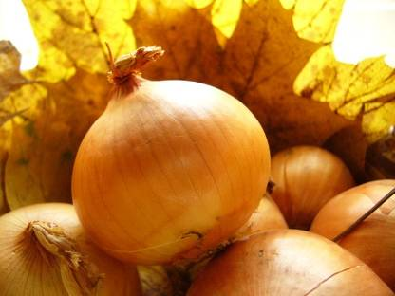 «Кто ест лук, тот избавлен от вечных мук» - гласит народная мудрость. Все мы конечно не раз слышали, как мама или бабушка называют ребёнка горем луковым… Ну, да, от лука льются слёзы. Но если задуматься, то это большое счастье, что у всех у нас есть лук. Считаю, что многие из вас обязательно пересмотрят свое отношение к этому столь полезному овощу.

***Викторина «Верно ли что..»***

* 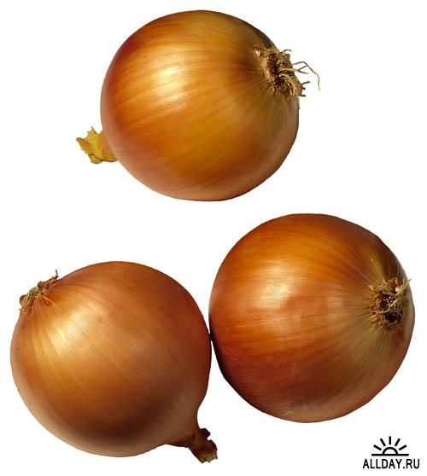Родина лука – это огород? ( Нет). Родина лука – это Афганистан и Иран.
* Лук – самый древний овощ? (Да)
* 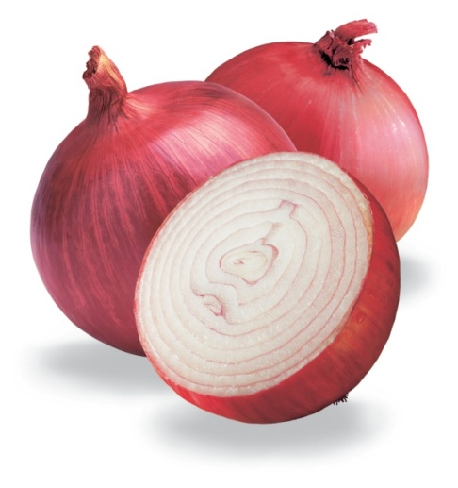В луке меньше витаминов чем в яблоке?(нет)
* овощи1.wmfВ древнем Риме Юлий Цезарь считал, что лук придает воинам трусость и не приносит побед? (Нет, Цезарь считал, что лук придает воинам мужество и храбрость).
* Кто ест лук, у того желтый цвет лица? (Нет, свежий цвет лица).
* Развешивали лук по комнатам для очищения воздуха? (Да)
* Слезы при чистке лука вызывают головную боль? (Нет,).
* Слезы при чистке лука образуются от едкого запаха лука?(нет)
* Слеза выполняет защитную функцию для глаза (да)

***Список литературы.***

1. Скоблина В.И. «Лук репчатый». - М.: Армада-пресс, 2001 г.
2. Вент Ф. «В мире растений», - М.,1993 г.
3. Карелин А.О. , Ерунова Н.В. «Витамины», - М.:Серия советы доктора, 2002 г.
4. . А. А. Покровский «Беседы о питание», - М.: Экономика, 1994 г.
5. В. Г. Лифляндский. М. Н. Андронова «Лечебные свойства пищевых продуктов», - С-П. Азбука, 1997г.
6. Русские пословицы и поговорки, под редакцией В.П.Аникина, - М.: Художественная литература, 1988 г.
7. Большая книга самых интересных фактов, - Москва, «РОСМЕН», 2003г.
8. Большая книга «Почему». Перевод с итальянского Ольги Живаго, - Москва, «РОСМЕН», 2003г.

***Оглавление.***

1. Вступление.
2. История лука.
3. Разновидности лука.
4. Зачем мы едим лук? Чем он полезен?
5. «Лук — от семи недуг»
6. Почему же мы плачем, когда режем лук?
7. Заключение.
8. Викторина «Верно ли, что…».
9. Список литературы.

Приложение №1

**Анкета**

1. Любите ли лук?

а) Да б) Нет в) Не очень

1. Часто ли вы едите лук?

а) Да б) Нет в) Иногда

1. Знаете ли вы, чем он полезен?

а) Да б) Нет

**__________________________________________**